Муниципальное казённое дошкольное образовательное учреждение Красносибирский детский сад «Чебурашка» Новосибирской области Кочковского района.

Сценарий осенней сказки

«Маша и лень»

(для воспитанников старшего дошкольного возраста)

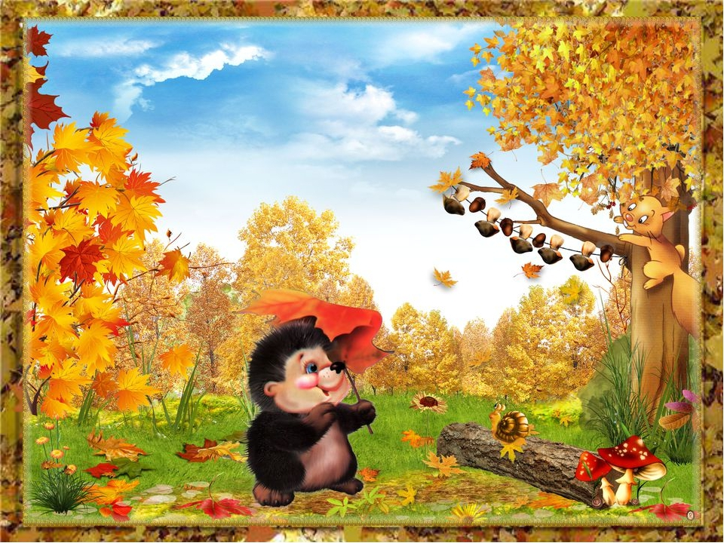

Воспитатель: Субочева Любовь Васильевна

2018год

Цель
1. Воспитать любовь к природе посредством детского утренника, посвященного времени года.
2. Закреплять у детей представления об осенних явлениях природы посредством выразительного исполнения ими песен, танцев, инсценировок, игр.
3. Развивать музыкально – творческие способности детей.
4. Создать радостное настроение у детей от взаимного обучения.
5. Способствовать раскрытию творческих способностей детей
Предварительная работа:
Рассматривание репродукций с осенними пейзажами.
Наблюдение за осенней природой.
Чтение рассказов, сказок, стихов и загадок про деревья и осень.
Беседы с детьми.
Рисование на тему осени.
Слушание классической музыки на тему осени.
Персонажи: взрослый ведущий – рассказчица, дети - Машенька, Дед, Баба, ёжик.

Рассказчица – воспитатель.
Все роли в сказке исполняют дети.
Декорации: в левом углу зала — домик со скамейкой, тут же лопата, ведро и корзинка; на противоположной стороне – «огород», заборчик; в центре зала – «территория леса» — елки, деревья, грибы, ягоды, звери – игрушки, пенек.
Под красивую музыку в зал заходит девочка в народном костюме.
Девочка. Сегодня всем девчонкам, а также и мальчишкам,
Сегодня всем родителям любимым, всем, всем, всем,
Покажем театральную, почти профессиональную,
Покажем чудо – сказочку «Про Машу и про лень».
Звучит спокойная музыка, дети в костюмах заходят в зал и рассаживаются на места.
Рассказчица (с книгой).
Осень в гости к нам пришла,
С собой сказку принесла.
Сказку неизвестную,
Но очень интересную.
Итак… Жили — были в одной деревушке дед (фоном звучит музыка «ВО САДУ ЛИ», дед потягивается и проходит и садится к дому) да баба (отряхивает фартук, проходит и садится к дому), да внучка Машенька (проходит с газетным кулечком в руке, щелкает семечки, фоном звучит песня «СЕМЕЧКИ»).
Жили они, не тужили, летом овощей насадили. Только Машенька ленивой была, помогать родне не хотела, все лето сидела – семечки ела. (Машенька плюет семечки).
Тут и осень наступила, собрались бабка с дедом в огород, картошку копать.
Баба. Дед, бери лопату, пошли картошку копать.
Дед. Эх – хе – хе, пошли… берет лопату.
Баба. Машенька, бери ведро, иди помогать.
Машенька. Нехотя.
Что ты, бабушка моя,
Я ведь очень занята.
А работать в огороде,
Нет – нет — нет, сейчас не в моде.
Бабка вздыхает, берет ведро и вместе с дедом шагают в огород. Фоном звучит музыка р.н.п. «АХ ВЫ, СЕНИ».
Рассказчица.
Бабка с дедом головой покачали
Да копать картошку пошагали.
Берут ведро, лопату, идут на «огород». Фоном звучит музыка р.н.п. «ЭЙ, УХНЕМ». Дед начинает копать, делает несколько шагов и резко хватается за спину, начинает громко стонать «Ой – ой — ой!»
Баба (испуганно).
Что случилось вдруг с тобой,
Мой дедуля дорогой!
Дед. Охо — хо, всё болит… видать, разбил радикулит.
Что же делать нам с тобой?
Я работник – никой.
Картошку копать некому…
Дед идет к домику, держится за спину. Бабка поднимает лопату, ведро и идет за ним, охая.
Машенька. Лениво плюет семечки. Почему же не кому? Давайте, попросим мальчишек соседских помочь.
Игра «Собери картошку»
музыка для игры по выбору музыкального руководителя
Проводится эстафета. Дети строятся по 7 человек в две колонны. Переносят картошку ложкой из обруча в ведро.
Рассказчица.
Ну вот, картошки накопали,
Наработались, устали.
Дед. Не пора ли нам обедать?
Машенька. Радостно.
Хочу очень винегрету…
Баба. Так иди, овощей принеси!
Машенька.Очень удивляется.
Что ты, бабушка, моя,
Овощей не знаю я.
И работать у плиты,
Мне, простите, нет нужды.
Бабка опять вздыхает.
Рассказчица. Да, вот так помощница… Видно, ребята, опять придется вам помочь бабушке и дедушке овощи для винегрета собрать.
Музыкальная игра «Музыкальный винегрет»
Дети под музыку разбирают фрукты и овощи для винегрета, называя нужный овощ.
Рассказчица. Вот молодцы, овощей набрали, бабушка винегрет приготовила, всех накормила. А Машенька наша…
Все бы пела да плясала
Да заботушки не знала…

Дети исполняют песню « Урожайная».
Мы корзиночки несем,
Хором песенку поем.
Урожай собирай
И на зиму запасай!
Ой, да, собирай
И на зиму запасай!
Мы — ребята-молодцы!
Собираем огурцы,
И фасоль, и горох.
Урожай у нас неплох.
Ой, да, и горох!
Урожай у нас неплох.
Ты, пузатый кабачок,
Отлежал себе бочок.
Не ленись, не зевай,
А в корзину полезай.
Ой, да, не зевай
И в корзину полезай.
Едем, едем мы домой
На машине грузовой.
Ворота отворяй,
Едет с поля урожай.
Ой, да, отворяй,
Едет с поля урожай!
Подружка. Машенька, пойдем в лес гулять.
Машенька. Оживляется.
Дедушка, бабушка.
Можно я в лес с подружками пойду,
Грибов и ягод вам наберу.
Дед. Ладно, внученька, ступай,
Да от подруг не отставай!
Баба. Протягивает Маше корзиночку.
Да корзинку не забудь…
Машенька. Отталкивает корзинку.
Хм, без корзинки обойдусь…
В холодильнике полно варенья,
Зачем мне это напряженье…
В лесу – то, как хорошо!!!
Песня « Наша осень». М. р. №5 стр. 39
1.Наша осень хороша,
Осень золотая.
Мы гуляем не спеша,
Листики считаем.
Припев:
Раз листок, два листок,
Где же вы, ребята?
Раз листок, два листок,
Спрятались куда – то!
2. Наши листики шуршат,
- Кружатся, летают.
Мы гуляем не спеша?
Листики считаем!
Припев: тот же.
3. Наши листики лежат?
Больше не летают.
Мы гуляем не спеша,
Листики считаем.
Бабка снова вздыхает. А Маша с подружками убегают за шторку, готовятся к танцу.
Танец « Осенние листочки».
В конце танца Маша собирает в корзину грибы, подружки уходят.
Рассказчица. Увидала девочка грибов видимо-невидимо. Один гриб, второй, третий, и не заметила, как отстала от своих подруг.
Маша садится на пенек, корзинку с грибами ставит рядом на пенек.
Машенька выходит в центр зала. Озирается, ищет подруг.
Рассказчица. Как поняла Машенька, что осталась в лесу она одна, испугалась и горько — горько заплакала.
Машенька. Где же вы, подружки! Где же вы, родные! Машенька закрывает лицо руками и плачет.
Звучит музыка Ежика.
Ежик бежит к Маше, обнюхивает ее, танцует (каблучок, кружится)
Рассказчица. Мимо ежик пробегал,
Машеньку он услыхал.
Ежик. Что ты, девочка, ревешь?
Что домой ты не идешь.
Машенька. Заблудилась я в лесу,
Домой дорогу не найду.
Как же я теперь одна?
Никому я не нужна…
Ежик. Сердится
Глупости сейчас сказала,
Бабушка тебя искала,
Дед волнуется, сидит,
А у него радикулит.
Машенька.
Ежик, милый, помоги,
Домой дорогу покажи.
Я когда домой приду,
Бабулю с дедом обниму.
И обещаю, что всегда
Помогать им буду я.
Ежик. Вот это верные слова!
Не забывай их никогда!
По тропинке же беги
И не собьешься ты с пути!
Ежик показывает девочке, куда нужно идти.
Машенька прощается с Ежиком, бежит по кругу к домику. Ежик убегает.
Рассказчица. А тут и дождик.
Дети исполняют песню «Вредный дождик». М.р. №3 2009 стр. 61
1. Мне так хочется гулять,
Бегать по дорожкам,
А за окнами опять
Вредный мелкий дождик.
Припев.
Дождик, дождик, уходи
Со своею тучкой
Говорят, нужны дожди,
Но без них ведь лучше.
2.Мне так хочется пойти
На рыбалку с папою,
Но колючие дожди
Все идут и капают.
Припев.
3. Мне так скучно,
А щенок
Озорной Дружочек
Сжался в серенький клубок,
А играть не хочет.
Танец с зонтиками.
Рассказчица. Поблагодарила Машенька Ежика и побежала в деревню, к дедушке, к бабушке. Прибежала Машенька и крепко обняла их. С тех пор дед с бабой и внучкой Машенькой долго ещё жили — поживали, всегда друг другу помогали, всем привет передавали, соседских ребятишек яблоками угощали. Бабка берет из огорода корзину с яблоками и отдает рассказчице.
Рассказчица. Тут и сказочке нашей конец.
Дети (хором). А кто все понял — молодец.
Ведущая забирает корзину с яблоками и с детьми уходят в группу.

